Облачные технологии

Лабораторная работа № 7

Администрирование облачной инфраструктуры OpenNebula.
Создание виртуальной сети в OpenNebula

1. Подготовка к работе c облачной инфраструктурой OpenNebula (ONE).
1.1 Проверка состояния управляющего узла.
После завершения загрузки управляющего узла scloud:
1) - войти в него под учетной записью root;
2) – - убедиться в том, что сервисы ON стартовали успешно, выполнив команды:
# systemctl status opennebula
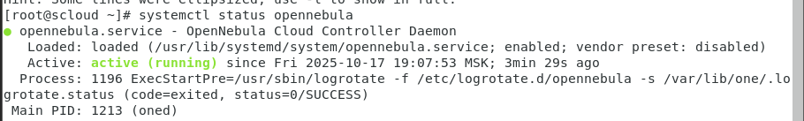
# systemctl status opennebula-sunstone
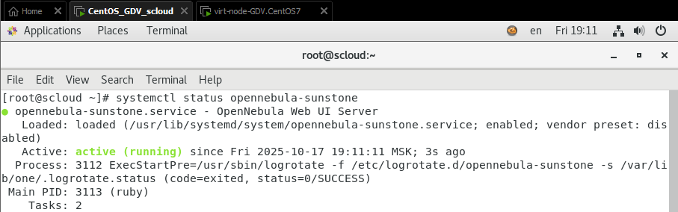
1.2 Проверка состояния узла виртуализации
1) Перейдите в командную строку рабочего хоста (узла виртуализации) virt-node, войдите под учетной записью root
2) проверьте состояние сервиса libvirtd:
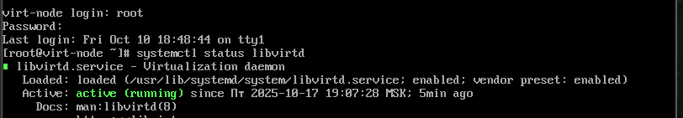
3) Перейдите на управляющий узел, переключитесь на учетную запись oneadmin
# su oneadmin
и выполнить команду:
$ onehost list
будет выдан список хостов зарегистрированных на управляющем узле:
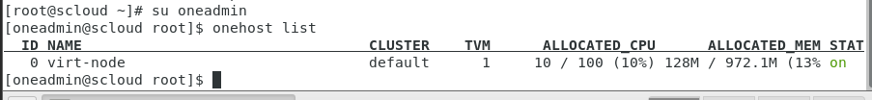
4) Проверить текущий IP адрес узла виртуализации можно с помощью команд:
# ip a
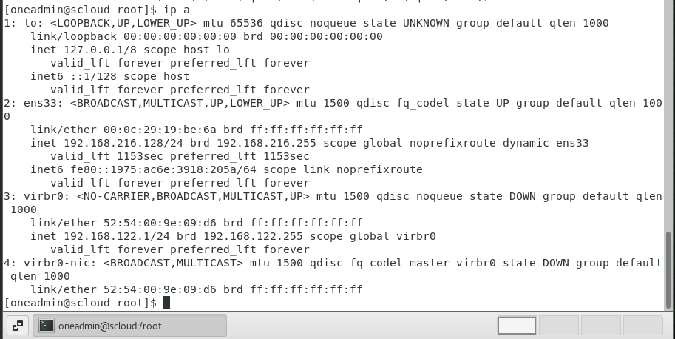
1.3 Проверка состояния и работоспособности веб сервера Sunstone
1) Проверить сетевые настройки веб сервера Sunstone. Открыть для просмотра файл /etc/one/sunstone-server.conf.
# less /etc/one/sunstone-server.conf
Убедиться, что в головной его части имеются следующие записи:
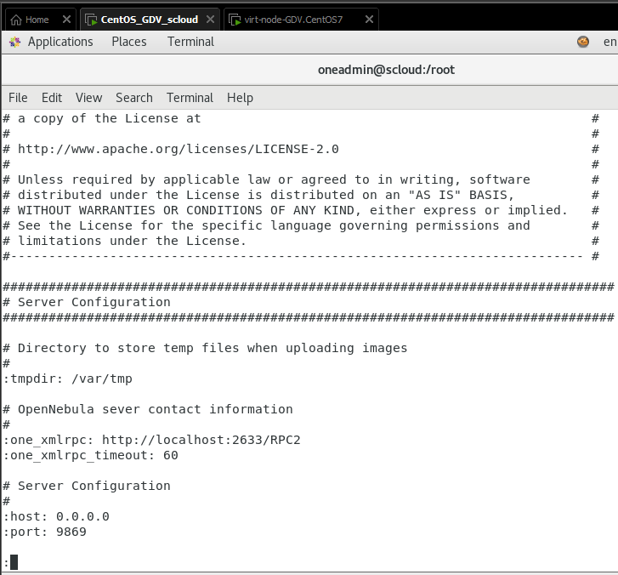
2) - подключиться к веб-приложению Sunstone с хозяйской машины (или с ВМ scloud) с помощью браузера, указав в окне последнего URL:
- http://scloud:9869/ или - http://localhost:9869/ (если вы входите с браузера запущенного на управляющем узле scloud.
Откроется страница ввода имени пользователя и пароля:
Введите параметры аутентификации и войдите на сайт управления OpenNebula Sunstone.
3) Находясь на главной странице, проверяем режим представления информации в Sunstone, для чего в правом верхнем углу открываем список , в котором, необходимо выбрать Views (mixed) -> admin (таким образом мы включаем работу с представлением admin).
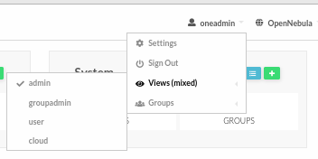
4) Проверяем, подключен ли к управляющему узлу scloud рабочий узел virt-node, для чего на главной странице Sunstone находим область Hosts:
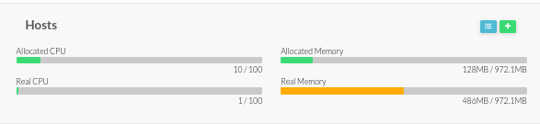
Кликаем по значку , расположенному в правом верхнем углу этой области, откроется страница Hosts:
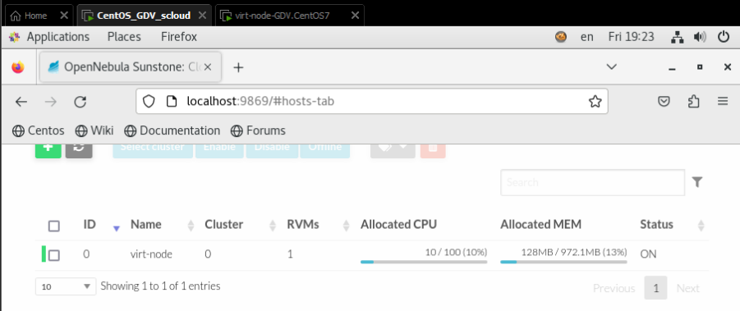

2. Создание сети виртуальных машин
2.1 Проверка наличия сетевого интерфейса br0 на рабочем узле облака.
Создание и настройка моста на узле виртуализации выполняется в лабораторной работе 5, раздел 2 Создание моста на узле виртуализации.
а) Проверить наличие мостов на узле virt-node можно с помощью команды выводим список мостов:
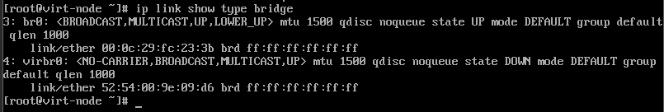
б) определяем сетевые интерфейсы, на которых работают мосты:
- мост br0
[root@virt-node ~]# ip link show master br0
- мост virbr0
[root@virt-node ~]# ip link show master virbr0
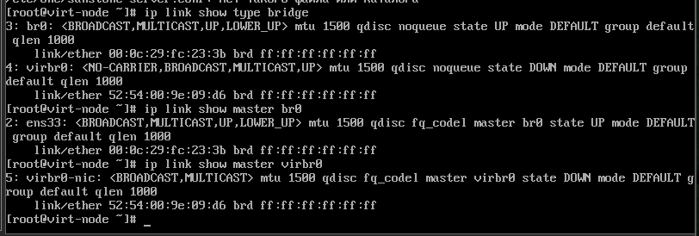
2.2 Проверка сетевой связности узла виртуализации с управляющим узлом и внешними сетями.

При наличии на узле virt-node моста br0, необходимо убедится в доступности сетевых интерфейсов управляющего узла и хозяйской машины:
а) смотрим настройку сетевых интерфейсов на узле virt-node
# ip a show
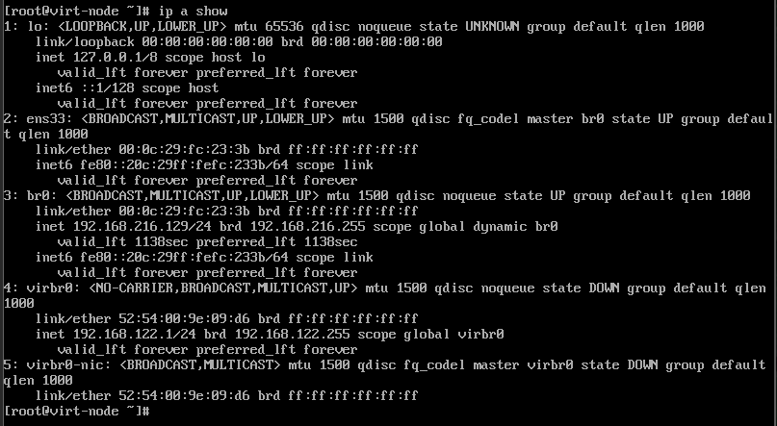
б) проверяем настройку маршрутизации
# ip r
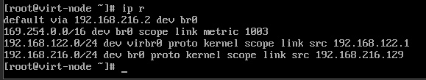
в) проверяем доступность внешних ресурсов (узле виртуализации) c помощью команд:
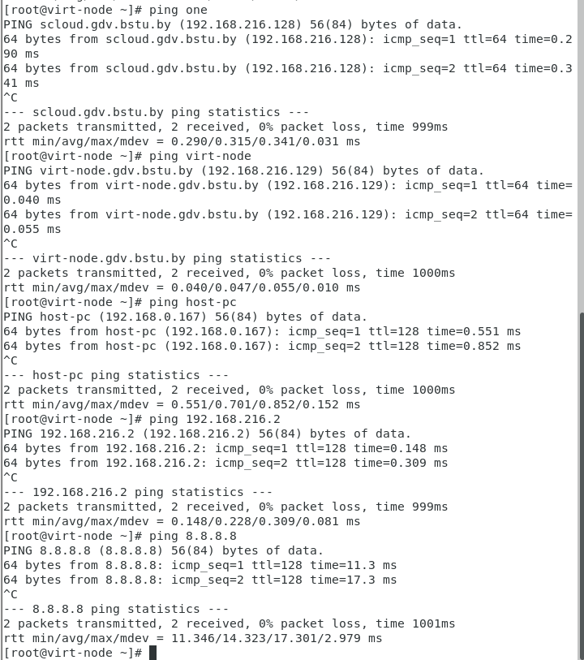
2.3 Настройка виртуальной сети для подключения ВМ
Настроить сеть можно двумя способами, с помощью интерфейса командной строки (CLI), и с помощью графического интерфейса Sunstone.
2.3.1 Создание виртуальной сети c помощью CLI
а) В начале, посмотрим на управляющем узле список виртуальных сетей созданных ранее:
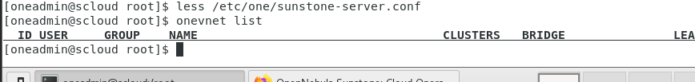
В нашем случае таких сетей пока нет.
2.3.1.1 Создание файла описания сети ВМ
а) Для создания такой сети необходимо на управляющем узле подготовить файл описания этой сети (virt-net.one):
- переходим на уч. запись oneadmin
# su oneadmin
- переходим в рабочий каталог пользователя oneadmin
$ cd ~
$ pwd
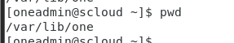
- в рабочем каталоге пользователя oneadmin создаем файл описания сети virt-net.one
$ touch virt-net.one
В это файл мы занесем атрибуты описания (настройки) виртуальной сети в соответствии с требованиями OpenNebula. Краткое изложение сути этих параметров изложено ниже.
в) создание описания виртуальной сети:
- открываем созданный файл в редакторе nano или vim
$ nano virt-net.one
- Вносим в этот файл следующие строки:
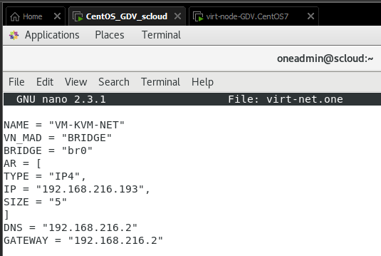
Проверяем
$ cat virt-net
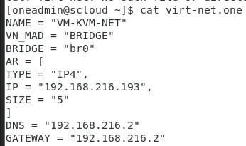
2.3.1.2 Регистрация сети ВМ в облаке
Выполняется на управляющем узле.
а) Создаем сеть с помощью команды:
$ onevnet create virt-net.one
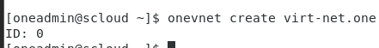
б) Проверим результат
$ onevnet list
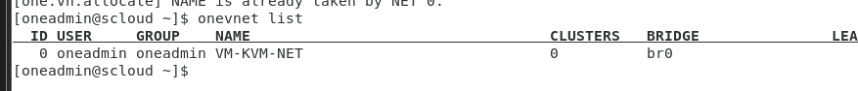
в) Для получения подробного списка параметров созданной сети ВМ используем команду:
$ onevnet show 1
Здесь 1 – идентификатор сети.
По этой команде выводиться список всех параметров и сетевых адресов этой сети.
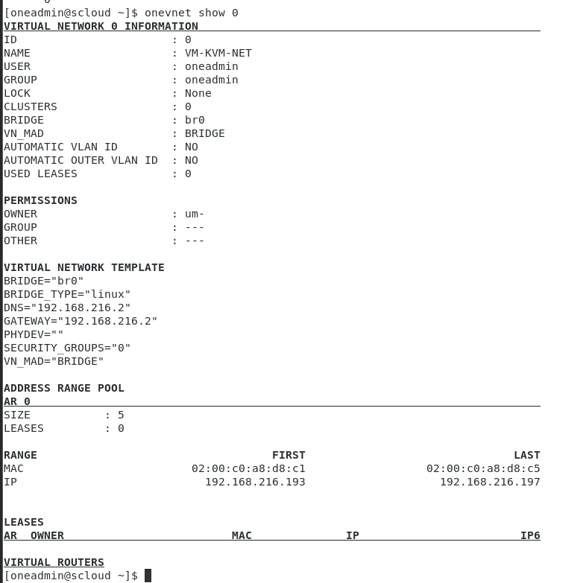
Из вывода этой команды (описания сети) видно, что ВМ будут назначаться IP из диапазона 192.168.216.193 - 192.168.216.196
2.3.1.3 Просмотр созданной сети в Sunstone
Открываем в Sunstone страницу Dashboard
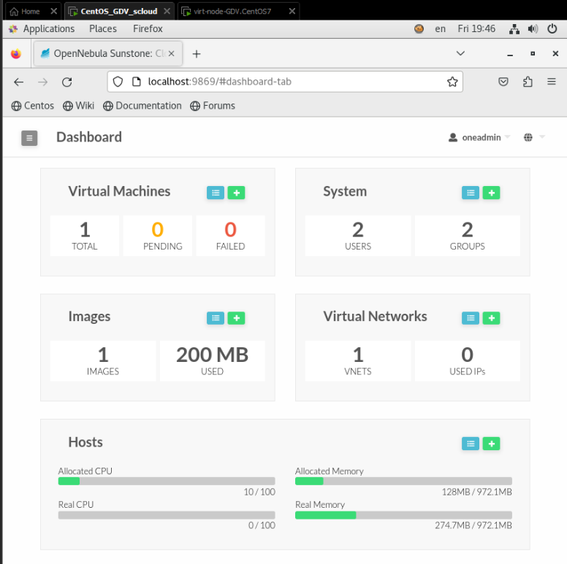
Видим, что изменились данные о виртуальных сетях (область Virtual Networks), Переводим курсор мыши в эту область и кликаем значек (Показать), откроется страница Virtual Networks
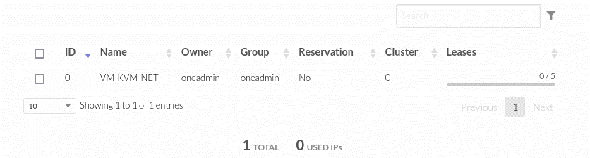
Отмечаем сеть VM-KVM-NET, кликнув бокс , затем кликаем по строке сети. Откроется окно описания этой сети Virtual Network 1 VM-KVM-NET
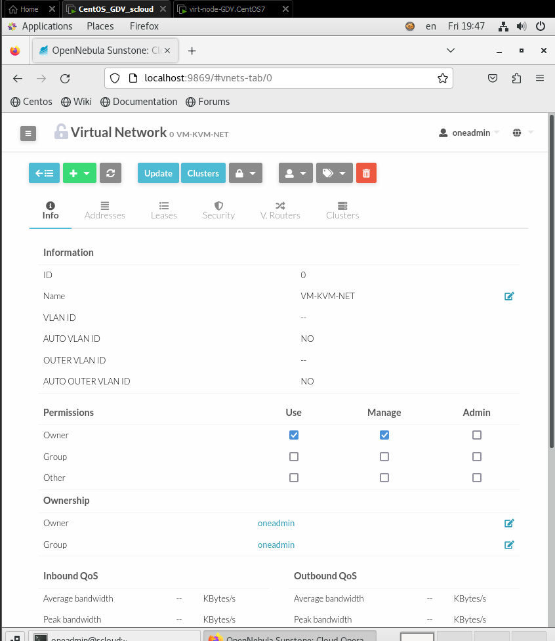
2.3.2 Создание сети виртуальных машин облака OpenNebula (ONE) с помощью Sunstone.
Для того, чтобы можно было создавать виртуальные машины в облаке OpenNebula и подключать их к сети, необходимо настроить сеть для подключения размещаемых в нем виртуальных машин. Для этого выполните следующую процедуру:
1) В окне веб сервера Sunstone, выберите Dashboard -> Network -> Virtual Networks, откроется страница Virtual Networks. На ней кликаем + и выбираем в выпадающем меню Create.
В закладке General вводим общие параметры: Имя, Описание, Кластер.
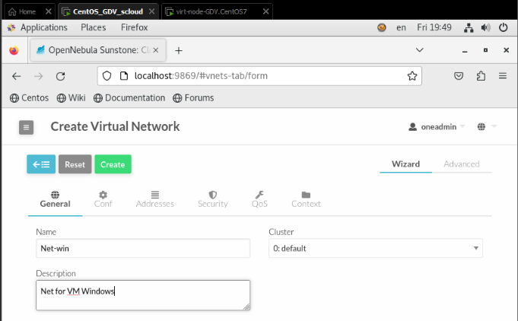
2) Далее необходимо выбрать закладку Conf
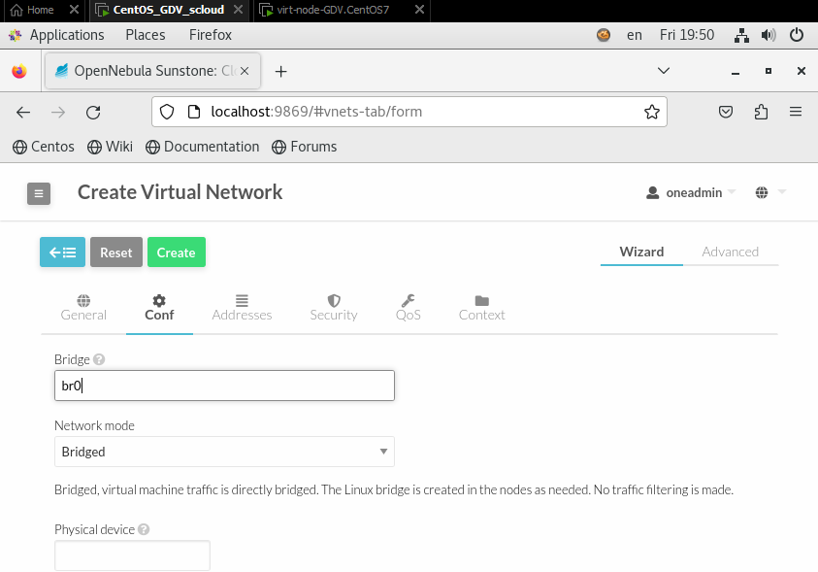
На этой странице укажем имя моста br0 и оставим Network mode без изменений, т.е. Bridged. Переходим к настройке адоресов кликнув закладку Addresses
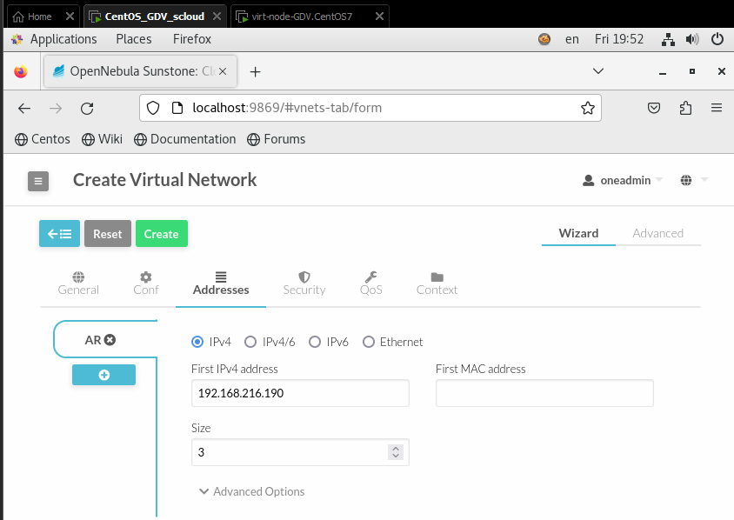
На этой странице вводим первый адрес диапазона: 192.168.231.190 и указываем число адресов: 3. Переходим закдадке Security
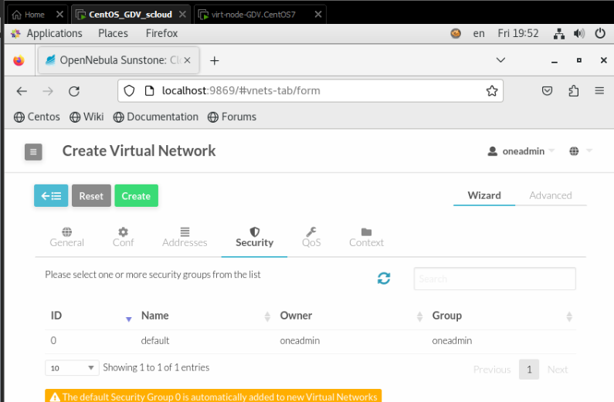
На этой странице ничего не меняем, переходим к закладке QoS (Quality of Service – Качество обслуживания).
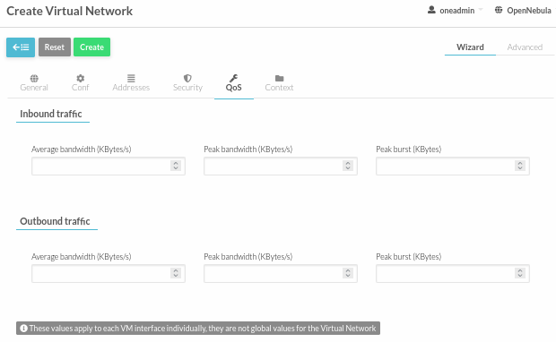
Здесь можно настроить профиль входящего и выходящего сетевого трафика. Ничего не меняем и переходим к закладке Context
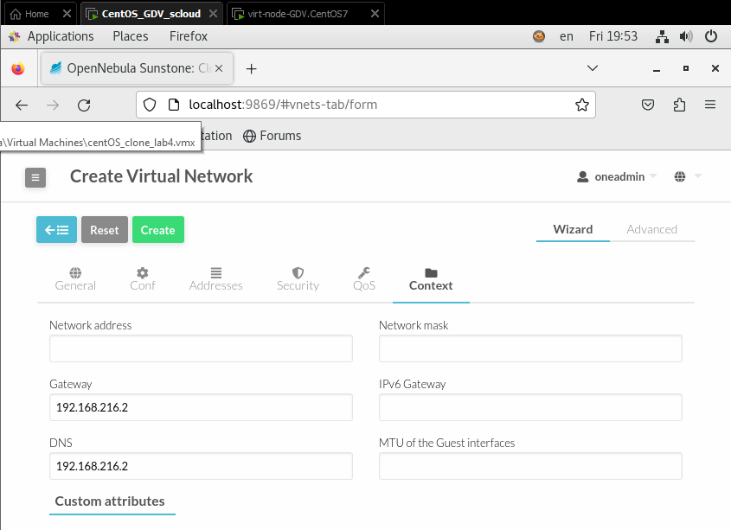
На этой странице вводим адрес сервера DNS и адрес шлюза (Gateway), а затем нажать Create. В результате будет создана сеть виртуальных машин гипервизора KVM. Откроется страница Virtual Networks
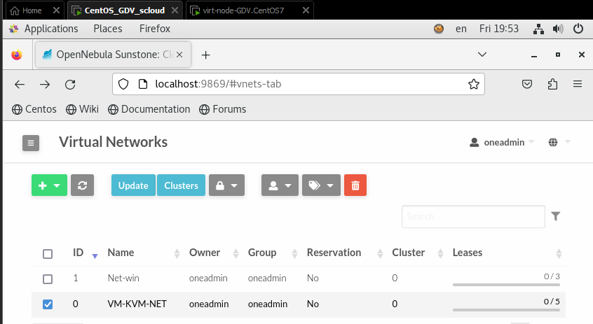
На которой мы увидим вновь созданную сеть Net-win. ID этой сети будет равен 2.
В качестве проверки посмотрим настройки этой сети с помощью CLI
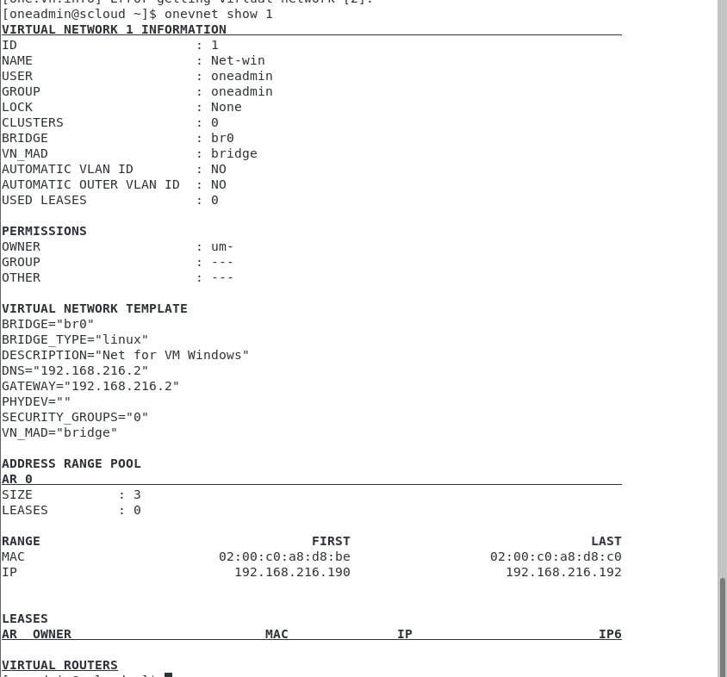
Как видим настройки этой сети мало чем отличаются от настроек сети VM-KVM-NET.

3.Подключение ВМ к виртуальной сети.
Выполняем эту операцию с помощью Sunstone.
Выбираем Instance -> VMs
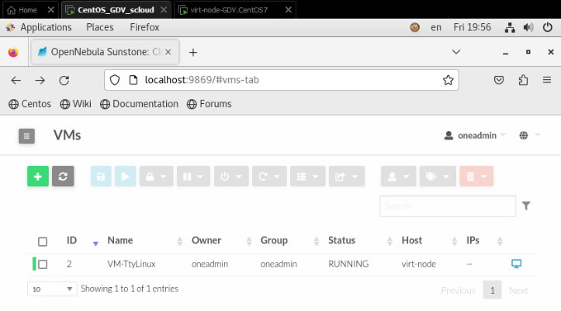
Кликаем строку ВМ Ttylinux-KVM
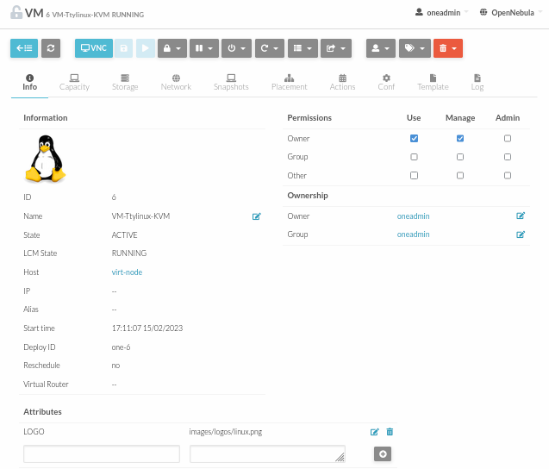
На странице ВМ кликаем закладку Network
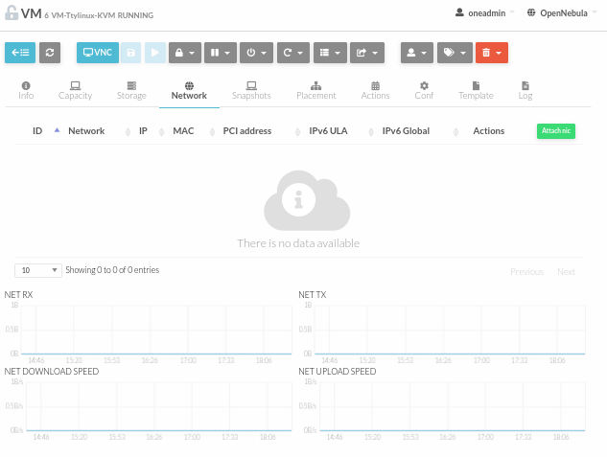
На странице закладки Network кликаем значек (Attach nic)
Откроется выпадающее окно Attach new nic (Подключение новой сетевой карты (NIC – Network Interface Card))
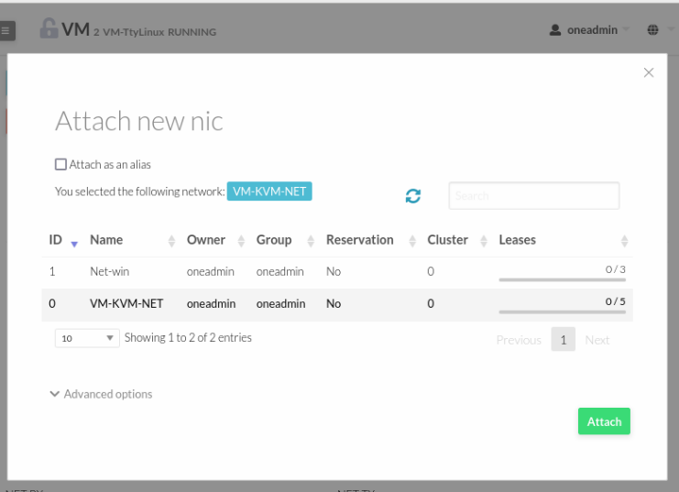
В этом окне выбираем сеть VM-KVM-NET и нажимаем Attach (присоеденить). Будет выполнен возврат к закладке Network ВМ
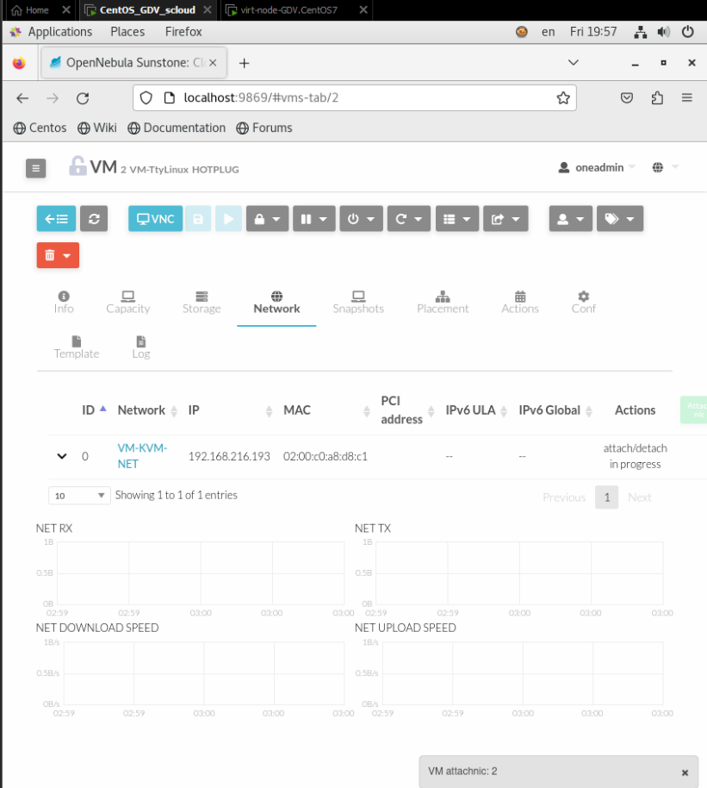
На этой странице мы увидим, что ВМ была подключена к сети VM-KVM-NET и ей был назначен адрес 192.168.231.193.
Таким образом мы убедились в том, что графический режим Sunstone позволяет достаточно просто создавать виртуальные сети (сети ВМ) и подключать к ним ВМ.
Замечание. Не смотря на подключение к виртуальной сети ВМ ttylinux-kvm не будет видна в сети по следующим причинам:
- Эта машина загружает ОС только когда к ней выполняется подключение по VNC (так она была создана).
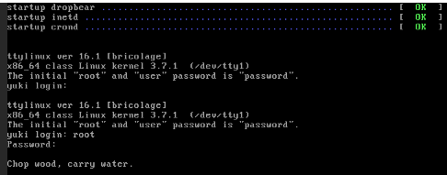
- Эта ВМ не настроена на загрузку параметров сети в процессе контекстуализации ВМ, когда ей могут быть переданы параметра настройки сети в ОС ВМ. Поэтому после запуска ОС она не видит сетевых настроек сделанных для нее в сети VM-KVM-NET.
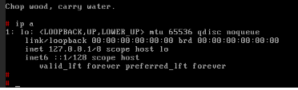
Как настраивается констекстуализация ВМ будет рассмотрено в одной из последующих лабораторных работ.
Итоги
Созданы 2 виртуальной сети облака OpenNebula двумя разными способами.
К одной из сетей была подключена ВМ Ttylinux-KVM.
V. Подготовка отчета
1. Подготовить отчет о выполнении данной работы.
1.1 В отчет включите описание всех выполненных действий (раздел Выполнение работы).
1.2 Включить в отчет описание смысла всех параметров, включенных в файл описания сети virt-net.one.
1.3. Также в отчет необходимо включить ответы на контрольные вопросы (раздел Контрольные вопросы).
VI. Контрольные вопросы
Данный раздел находится на стадии разработки
VII Защита отчета
Предъявите отчет преподавателю для защиты

